Zelená škola v akvaparku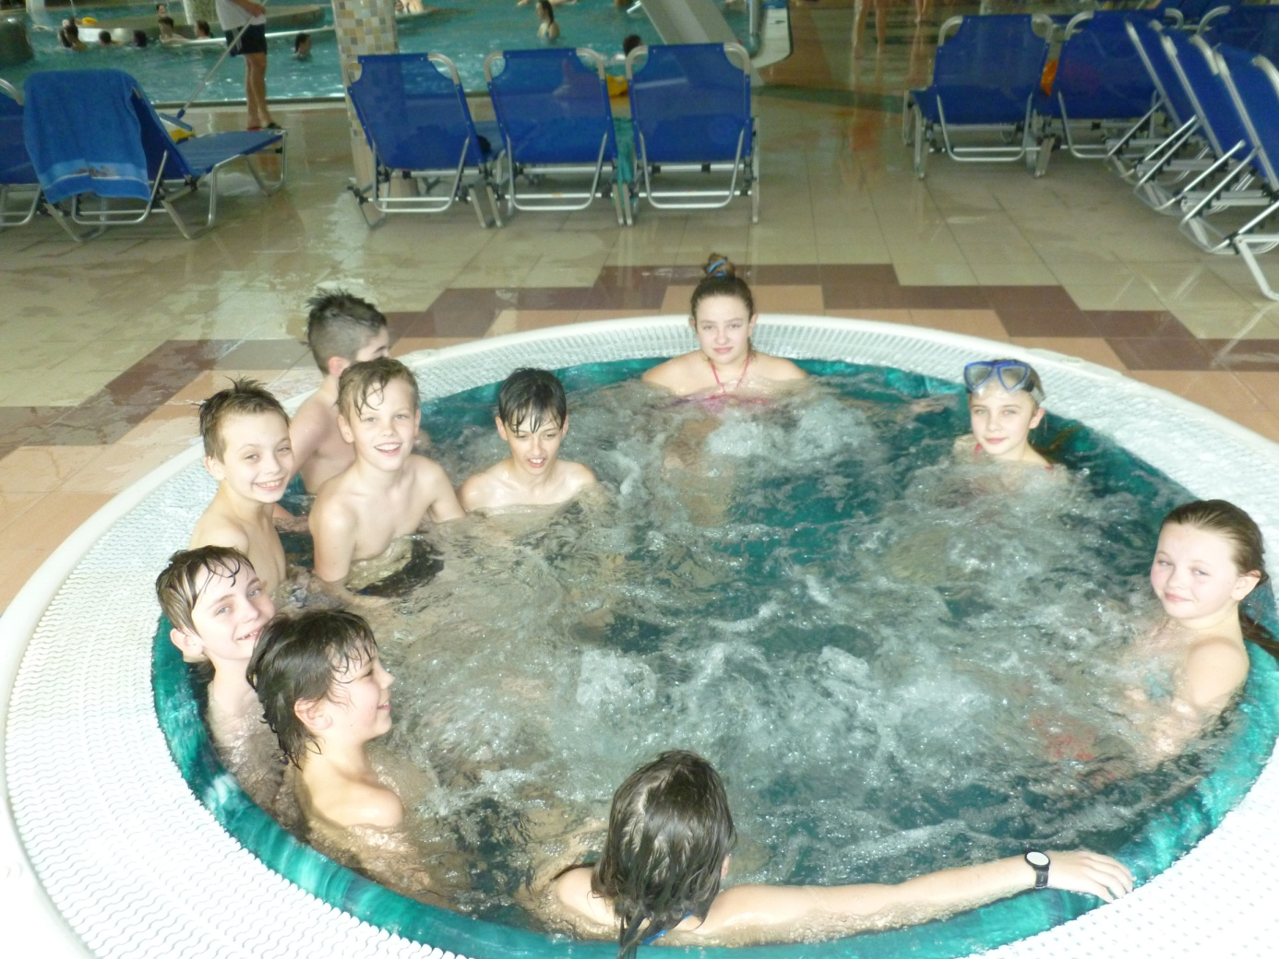
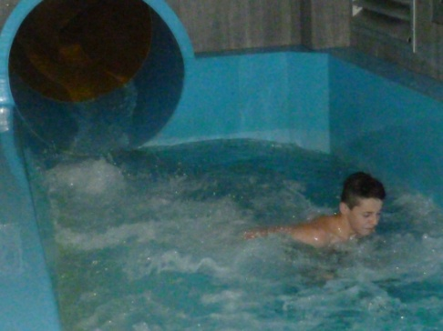
Každý už asi počul slová relaxovať, relaxácia. S týmito slovami máme spojené naše predstavy, čo to vlastne je, ako to prebieha. Niekto považuje za relaxáciu pozeranie na akvárium s rybičkami, iný hovorí o tom, aký je super relax pri dobrej knihe, filme, alebo aké je fajn zájsť si do posilňovne a zacvičiť si. Aj tu existujú rôzne spôsoby uvoľňovania napätia, pretože relaxácia je o tom, že sa z nášho tela uvoľní napätie. Relax sa stal súčasťou nášho života v našej škole. Každý mesiac navštívime Akvapark v Dolnom Kubíne, kde spoločne oddychujeme, trávime spoločné chvíle. Tešíme sa o mesiac !!!
